**T.C.  
 FIRAT ÜNİVERSİTESİ  
 MÜHENDİSLİK FAKÜLTESİ   
 BİLGİSAYAR MÜHENDİSLİĞİ  
MİCROİŞLEMCİLE LABARATUAR ÖDEV RAPORU  
  
Ödev-1’in konusu:** D portuna bağlı 4 adet 7 segment ortak anotlu displaye 0000-9999 arası yukarı saydırılacaktır. Sayma işlemi her 200 ms’de bir gerçekleşecektir.9999’dan sonra işlem 0000’dan devam edecektir. Portların anot uçları PortA’non RA3,RA2,RA1.RA0 pinlerine bağlanacaktır. Ödev istenilen herhangi bir timer ile yapılabilir. **Ödev-2’nin konusu:** D portuna bağlı 4 adet 7 segment ortak anotlu displaye bağlanacaktır. PortB’nin RB7,RB6,RB5,RB4 pinlerine de birer buton bağlanacaktır. RB7’ye basıldığında binler, RB6’ya basıldığında yüzler, RB5’e basıldığında onlar ve RB4’ basıldığında birler basamağı bir artacaktır. Displaylerin anot uçları PortA’non RA3,RA2,RA1.RA0 pinlerine bağlanacaktır. Ödev istenilen herhangi bir timer ile yapılabilir.

**Simulasyon:** *PROTEUS-ISIS 7 PROFESSİONAL  
 **Editör** **:**\*MPLAB IDE V8.56

**Burhan GÖKTEKİN**  
 **09260026**

**ÖDEV-1 ASM KODU**list p=16F877A  
#include <P16F877A.inc>  
sayac0 EQU 0x20   
sayac1 equ 0x21  
sayac2 equ 0x22  
sayac3 equ 0x24  
sondeger equ 0x25  
org 0x00  
goto anaprogram  
org 0x04  
kesme   
btfss PIR1,0  
goto KESME_BITIR  
movwf sondeger  
movlw H'3C'  
movwf TMR1H  
movlw H'B0'  
movwf TMR1L  
movlw D'9'  
subwf sayac0,W  
btfsc STATUS,Z  
goto DISPLAY1  
incf sayac0,F  
goto KESME_BITIR

DISPLAY1  
clrf sayac0  
movlw D'9'  
subwf sayac1,W  
btfsc STATUS,Z  
goto DISPLAY2  
incf sayac1,F  
goto KESME_BITIR

DISPLAY2  
clrf sayac1  
movlw D'9'  
subwf sayac2,W  
btfsc STATUS,Z  
goto DISPLAY3  
incf sayac2,F  
goto KESME_BITIR

DISPLAY3  
clrf sayac2  
movlw D'10'  
subwf sayac3,W  
btfsc STATUS,Z  
clrf sayac3  
incf sayac3,F

KESME_BITIR  
movf sondeger,W  
bcf PIR1,0  
retfie

Table  
addwf PCL,F  
retlw 0x3F  
retlw 0x06  
retlw 0x5B  
retlw 0x4F  
retlw 0x66  
retlw 0x6D  
retlw 0x7D  
retlw 0x07  
retlw 0x7F  
retlw 0x6F

Anaprogram  
clrf sayac0  
clrf sayac1  
clrf sayac2  
clrf sayac3  
bsf STATUS,RP0  
movlw h'00'  
movwf TRISA   
clrf TRISD  
bsf PIE1,0  
bcf STATUS,RP0  
movlw H'3C'  
movwf TMR1H  
movlw H'B0'  
movwf TMR1L  
movlw H'31'  
movwf T1CON  
movlw H'C0'  
movwf INTCON

dongu   
bcf PORTA,0  
movf sayac0,w  
call table  
movwf PORTD  
bsf PORTA,0  
bcf PORTA,1  
movf sayac1,w  
call table  
movwf PORTD  
bsf PORTA,1  
bcf PORTA,2  
movf sayac2,w  
call table  
movwf PORTD  
bsf PORTA,2  
bcf PORTA,3  
movwf sayac3,w  
call table  
movwf PORTD  
bsf PORTA,3  
goto dongu  
end

**ÖDEV-2 ASM KODU**list P=16f877A  
#include<P16F877A.inc>  
SAYAC7 EQU 0x20  
SAYAC6 EQU 0x21  
SAYAC5 EQU 0x22  
SAYAC4 EQU 0x23   
TMPWORK EQU 0x25  
ORG 0x00  
GOTO ana_program  
ORG 0x04  
KESME  
MOVWF TMPWORK  
BTFSS INTCON,0  
GOTO KESME_BITIR  
BTFSS PORTB,7  
GOTO Y_ISLEM  
BTFSS PORTB,6  
GOTO A_ISLEM  
BTFSS PORTB,5  
GOTO B_ISLEM  
BTFSS PORTB,4  
GOTO D_ISLEM  
GOTO KESME_BITIR

D_ISLEM  
INCF SAYAC4,1  
MOVLW D'10'  
SUBWF SAYAC4,W  
BTFSC STATUS,Z  
CLRF SAYAC4  
GOTO KESME_BITIR

B_ISLEM  
INCF SAYAC5,1  
MOVLW D'10'  
SUBWF SAYAC5,W  
BTFSC STATUS,Z  
CLRF SAYAC5  
GOTO KESME_BITIR

A_ISLEM  
INCF SAYAC6,1  
MOVLW D'10'

SUBWF SAYAC6,W  
BTFSC STATUS,Z  
CLRF SAYAC6  
GOTO KESME_BITIR

Y_ISLEM  
INCF SAYAC7,1  
MOVLW D'10'  
SUBWF SAYAC7,W  
BTFSC STATUS,Z  
CLRF SAYAC7  
GOTO KESME_BITIR

KESME_BITIR  
BCF INTCON,0  
MOVF TMPWORK,0  
retfie

LOOK  
ADDWF PCL,F  
RETLW 0x3F  
RETLW 0x06  
RETLW 0x5B  
RETLW 0x4F  
RETLW 0x66  
RETLW 0x6D  
RETLW 0x7D  
RETLW 0x07  
RETLW 0x7F  
RETLW 0x6F  
ana_program  
CLRF SAYAC7  
CLRF SAYAC6  
CLRF SAYAC5  
CLRF SAYAC4  
CLRF PORTD  
CLRF PORTB  
BSF STATUS,RP0  
MOVLW H'00'  
MOVWF TRISA  
MOVLW H'00'  
MOVWF OPTION_REG

CLRF TRISD  
MOVLW H'F0'  
MOVWF TRISB  
BCF STATUS,RP0  
MOVLW H'0F'  
MOVWF PORTA  
MOVLW H'FF'  
MOVWF PORTB  
MOVLW h'88'  
MOVWF INTCON

DONGU  
BCF PORTA,0  
MOVF SAYAC4,0  
CALL LOOK  
MOVWF PORTD  
BSF PORTA,0  
BCF PORTA,1  
MOVF SAYAC5,0  
CALL LOOK  
MOVWF PORTD  
BSF PORTA,1  
BCF PORTA,2  
MOVF SAYAC6,0  
CALL LOOK  
MOVWF PORTD  
BSF PORTA,2  
BCF PORTA,3  
MOVF SAYAC7,0  
CALL LOOK  
MOVWF PORTD  
BSF PORTA,3  
GOTO DONGU  
END

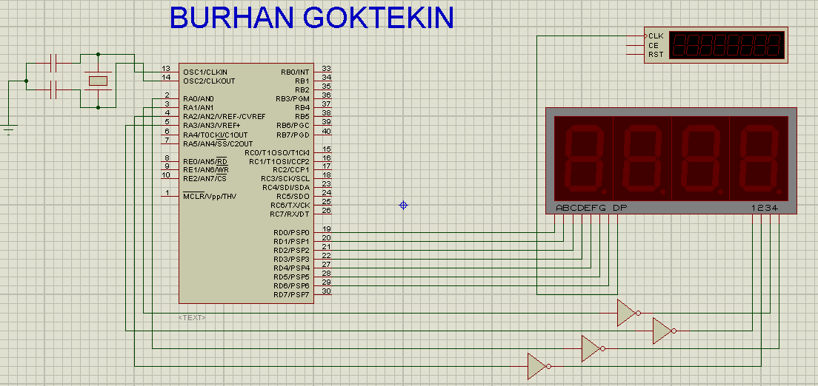

**Şekil:** Ödev-1’in PROTEUS-ISIS benzetimi

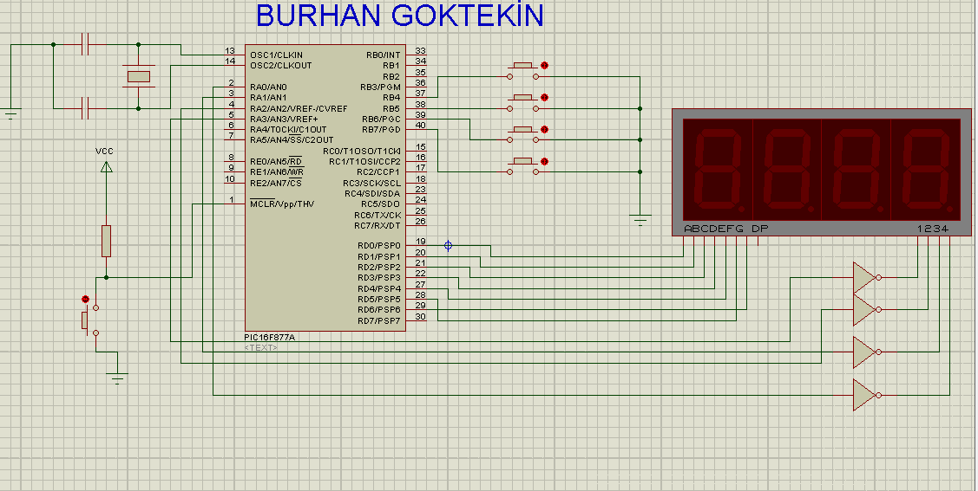

**Şekil:** Ödev-2’nin PROTEUS-ISIS simülasyon benzetimi.